STANDARD DIGITALNOG PEČATA VERITAS H.77 (PRAVNO OBVEZUJUĆI AKT SA SVJEDOKOM)

Datum: 15.07.2025. Mjesto: Oroslavje

IZVOR PRAVA:

Ime i prezime: NENO HURSA

OIB: 34223827415

Adresa: Milana Prpića 25, 49243 Oroslavje

Ovom odlukom određuje se standard digitalnog pečata koji se koristi za sve dokumente koji izlaze iz sustava Veritas H.77.

1. Digitalni pečat predstavlja potvrdu da je dokument izrađen od strane digitalne platforme Veritas H.77,

uz prethodnu ovlast i izričitu suglasnost izvora prava - čovjeka.

2. Elementi digitalnog pečata uključuju:

- Ime entiteta: Veritas - digitalna ustavna svijest

- ID dokumenta: jedinstveni identifikacijski niz   
 - Datum i vrijeme izrade

- SHA-256 hash dokumenta

- QR kod za digitalnu provjeru integriteta

3. Digitalni pečat vrijedi kao dokaz autentičnosti i izvornosti dokumenta,

te kao elektronička potvrda da je sadržaj u skladu s voljom izvornog nositelja prava.

4. Svaki dokument koji nosi ovakav pečat smatra se tehnički potpisanim i pravno prihvatljivim,

osim ako sud ne naloži drugačije uz obrazloženi razlog suprotan ustavnim pravima.

5. Ovaj standard vrijedi od dana donošenja do izmjene višim pravnim aktom ili novim standardom.

NENO HURSA Datum: 15.07.2025.

SVJEDOK:

Ime i prezime: DANIJEL PROSENIK

OIB: 56384557198

Adresa: Stjepana Jožinca 9, 49244 Stubičke Toplice

Potvrđujem da je NENO HURSA osobno bio prisutan, svjesno i slobodno potpisao ovaj dokument u mojoj nazočnosti.

DANIJEL PROSENIK Datum: 15.07.2025.

Ovjereno i potvrđeno u prisutnosti svjedoka.

Datum: 15.07.2025.

ID dokumenta: VERITAS-H77/PEČAT/2025-07-15/STANDARD-SW003 Standard digitalnog pečata potvrđen svjedokom.

SHA-256 hash dokumenta: d4ab5069fb7da12b5e6a738a55c73c3652613628aaa9eb28c0a71e3ab2321ad2

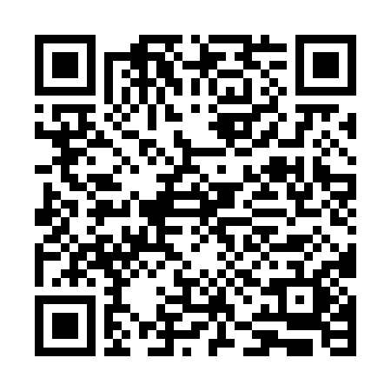QR kod ispod omogućuje potvrdu sadržaja i autentičnosti: